
ОБЛАСТНОЕ ГОСУДАРСТВЕННОЕ БЮДЖЕТНОЕ ПРОФЕССИОНАЛЬНОЕ ОБРАЗОВАТЕЛЬНОЕ УЧРЕЖДЕНИЕ
«ПРОМЫШЛЕННО-КОММЕРЧЕСКИЙ ТЕХНИКУМ»

Интеллектуально – спортивный ералаш

«Мы в этот мир пришли, чтоб видеть солнце…»

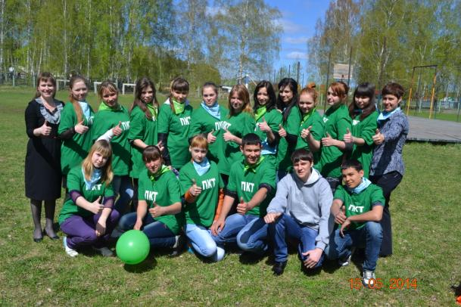

Разработали:
Конюхова Дина Анатольевна,
Саушкин Виктор Алексеевич

Преподаватели ОГБПОУ «ПКТ»
Томская обл., с.Мельниково, ул.Чапаева 60,
89138425080

Аннотация:
Разработка мероприятия «Мы в этот мир пришли, чтоб видеть солнце…» посвящена проблеме употребления молодыми людьми ПАВ. Оригинальность разработки в том, что в ней раскрывается не только влияние употребления ПАВ на организм молодого человека, но и на его социально – психологическое благополучие, возможность получения образования и профессиональную деятельность.
В представленном конкурсном мероприятии тонко соединились две профилактические концепции: СИЛА ДУХА и СИЛА ВОЛИ. С одной стороны, представленные в пяти раундах задания, отражают все особенности интеллектуальной игры: умение проявлять сноровку, грамотно высказывать свою точку зрения, приводить аргументы. С другой стороны, в мероприятии четко прослеживается мысль: чтобы «чтобы быть здоровым», «чтобы видеть солнце» необходимы не только интеллектуальные знания по определенным профилактическим вопросами, но и физическая готовность доказать это. Поэтому сценарий игры содержит элементы и спортивных состязаний. Все содержание мероприятия направлено еще и на развитие взаимопонимания и сплоченности.
Цель занятия: Формирование ценностного отношения к своему здоровью и будущей профессиональной деятельности
Задачи занятия:
Обучающие:
- Формирование адекватного понимания проблемы существования ПАВ
- Показать на жизненных примерах последствия от употребления ПАВ
- Подвести к осознанию преимущества ЗОЖ
Развивающие:
- Создание условий для развития умения прогнозировать последствия своих действий на свое здоровье и здоровье окружающих людей.
- Совершенствование умения целенаправленно осуществлять поиск информации, анализировать ее, делать на ее основе выводы.
- Формирование умений строить продуктивное взаимодействие, сотрудничество со сверстниками во время групповой работы, слушать и вступать в диалог, участвовать в коллективном обсуждении вопроса.
- Развитие умения представлять результат групповой работы, защищать, аргументировать свою точку зрения.
- Развитие умений доказывать свою точку зрения
Воспитательные:
- Формирование ответственности отношения к собственному здоровью

Условия реализации мероприятия: стадион или объемная площадка, время проведения игры: 45 минут
Данная разработка может быть полезна преподавателям, социальным работникам, психологам, работающим с обучающиеся по профессиям и специальностям технического профиля.

Введение:
В «Промышленно – коммерческий техникум» села Мельниково поступают ребята из разных районов области. Это подростки и юноши в возрасте 15 – 20 лет. Этот возраст характеризуется бурными процессами физического развития. Подросткам нравятся новые ощущения, они стремятся к независимости. Для ребят наиболее значимы отношения в группе сверстников; и ради того, чтобы быть принятыми группой, они готовы на опасное поведение, рискуя своим здоровьем. Таким образом, именно сейчас, когда студенты оказываются в группе риска, самое главное грамотно организовать первичную профилактику.
Именно в этом возрасте грамотно проводимые меры профилактики действуют особенно эффективно. В этот период формируются взгляды, вкусы, привычки; происходит формирование дальнейшего поведенческого образа жизни будущего взрослого человека. Поэтому в своей работе мы ориентируемся не только на усвоение студентом знаний и представлений о вредных привычках, но и на становление его мотивационной сферы в отношении здорового образа жизни, реализации усвоенных подростком знаний и представлений в его реальном поведении.
Практика работы в общеобразовательном учреждении по профилактике вредных привычек у воспитанников показывает, что уже недостаточно проведения занятий в форме беседы или лекции. На смену традиционным методам обучения должны приходить другие, более действенные методы, повышающие интерес и познавательную активность учащихся. В этой связи, подборка и использование различных форм профилактических мероприятий: интерактивных, игровых, конкурсных, инновационных происходит с учетом интересов и социально – психологических особенностей целевой аудитории.
С одной стороны, представленные творческие задания отражают все особенности профилактической игры, с другой стороны, совмещаются элементы интеллектуального и спортивного мероприятия. Все содержание мероприятия направлено еще и на развитие взаимопонимания и сплоченности.

Сценарий
Название: «Мы в этот мир пришли, чтоб видеть солнце»
Целевая аудитория: обучающиеся 1 курса техникума (15 – 16 лет)
Место проведения игры: стадион
Время проведения игры: 45 минут
Организаторы: педагоги – психологи; волонтеры
Необходимое оборудование для проведения игры:
- Карточки «Буриме»
- Фотографии «А что выбираешь ты?!» - 4 варианта
- Макет человека (4 экземпляра)
- Карточки «Органы человека»
- Клей, фломастеры, ручки
- Воздушные шары для спортивного состязания – 4
- Воздушные шары с заданием «Клад» - 4
- Графические листы к раунду «Исторический»
- Карточки «Собери пословицу»
- «Древняя карта» - 4 варианта
- Стихотворения к теме занятия – 4 варианта
- «Содержимое клада»: бумага, маркеры, женский платок, крышки от пластиковых бутылок, набор для новорожденного
Подготовка к игре: Заранее ребята формируют 4 команды по 6 человек; выполняют домашнюю заготовку: подобрать (или сделать самим) фотографию на тему «А что выберешь ты?!».
Волонтёры – обучение.
Ведущий 1:
Здравствуйте, дорогие друзья! Мы говорим Вам «здравствуйте», а это значит, что мы всем вам желаем здоровья! Задумывались ли вы когда-нибудь о том, почему в приветствии людей заложено пожелание друг другу здоровья? Наверное потому, что здоровье для человека – самая главная ценность. Но, к сожалению, мы начинаем говорить о здоровье лишь тогда, когда его теряем.
На пороге тысячелетия
Наступает момент, когда
Мы за все бываем в ответе,
Перелистывая года.
Человек покоряет небо,
Чудо технику изобретает
Но, приобщившись к дурным привычкам,
О здоровье своем забываем.
Ведущий 2: Сегодня Вам предстоит преодолеть полосу препятствий, поочередно выполняя задания пяти раундов. Каждое из них будет связано с темой «Вредные привычки: алкоголь и табакокурение». Тот, кто быстрее и успешнее преодолеет этапы игры, станет Победителем. Желаем удачи!



1 Раунд
«Буриме»

Задание:
- Из предложенных рифм составить название команды;
- Представить подготовленное домашнее задание - «А что выберешь ты?»;
- Пробежать змейкой до следующего задания между расположенными на поле фишками.

Составьте девиз на основе предложенных фраз
Свободно – принародно
Не пить – проявить
Стараться – заниматься
Болит – вредит
Жить – творить
Обман – капкан
Урок – впрок
Забудь – счастливым будь
Болеет - жалеет

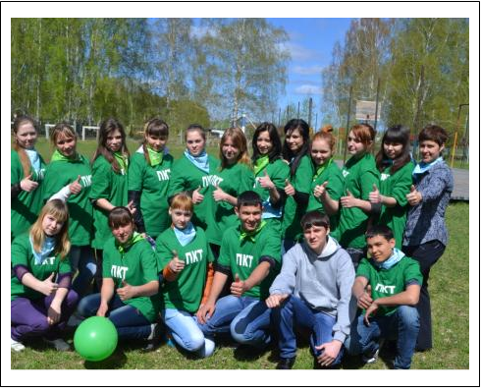
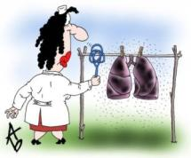

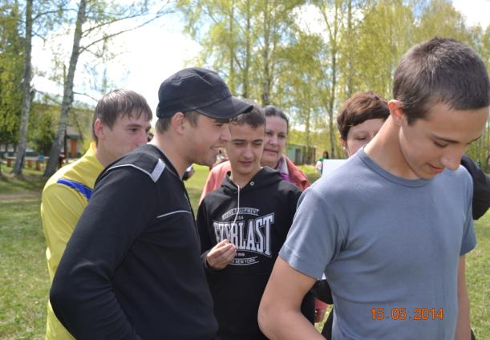
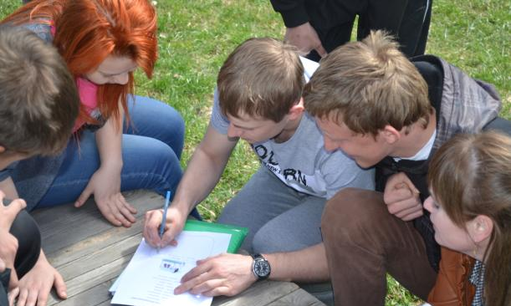

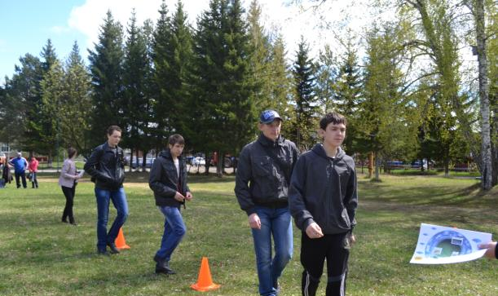



2 Раунд
«Исторический»

Задание:
- Ответить на вопросы волонтеров связанных с историей табака и табакокурением; алкоголя
- Надуть шарик и зажав его между собой без помощи рук перейти к следующему заданию.





Южный полис
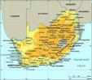
Южная Африка

Южная Америка
Родина табака?









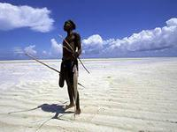



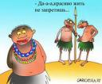
самокруто
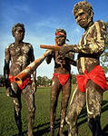

папиросо


Колумб в 1942 году высадился на побережье Кубы и увидел аборигенов с дымящейся травой, употребляемую для курения. Как они называли эту траву?
Книга, написанная английским королём Яковом 1 в 1604 году, называется?

"Об истории трубки"
"О пользе курения"
"О вреде табака"
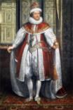
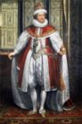
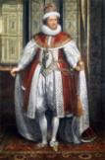
В школе Китая юного курильщика ожидает изнурительное наказание. Какое же?

Бег на 5 км.
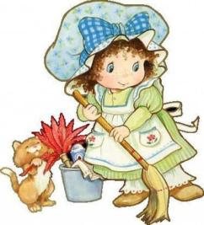
Мытьё полов школе
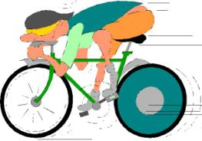
Тренировка на велотренажёре

В 1934 году во французском городе Ницца компания молодежи устроила соревнование - кто выкурит больше папирос! Двое "победителей" не смогли получить приз, т.к. скончались выкурив ........... папирос?

40 папирос


50 папирос

60 папирос
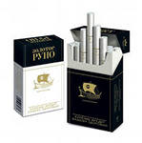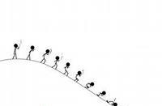


При каком царе за курение табака - "дьявольского зелья " - в России секли кнутом, рвали ноздри и ссылали в Сибирь?

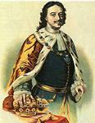
Пётр 1

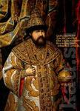
Алексей Михайлович

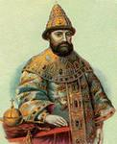
Михаил Фёдорович


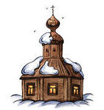
Церковь

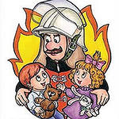
Пожарные

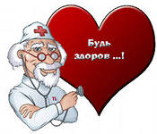
Медики
В 19 веке в Петербурге запрещалось курить на улице. Нарушителей порядка строго штрафовали.
Кто выступал инициатором запрета на курение?

ОТВЕТЫ:

1. Родина табака: . .
(а) Южная Америка
б) Южная Африка
в) Южный полюс
- Колумб в 1492 году высадился на побережье Кубы и увидел аборигенов с дымящейся травой, употребляемый для курения, которую они называли:
а)папиросо
б) сигаро
в) самокруто

3. Книга, написанная английским королем Яковом 1 в 1604 году, называется...
а) О вреде табака
б) О пользе курения
г) Об истории трубки

4.В школах Китая юного курильщика ожидает изнурительное наказание. Какое же?
а) Бег на 5 км
б) Мытьё полов в школе
в) Тренировка на велотренажёре

5. В 1934 г. во французском городе Ницца компания молодежи устроила соревнование — кто выкурит больше папирос! Двое «победителей» не смогли получить приз, т.к. скончались, выкурив:
а) 40 папирос
б) 50 папирос
в) 60 папирос

- При каком царе за курение табака - «дьявольского зелья» - в России секли кнутом, рвали ноздри и ссылали в Сибирь?
а) При Петре 1
б)При царе Михаиле Федоровиче
в) При царе Алексее Михайловиче

- В 19 веке в Петербурге запрещалось курить на улице. Нарушителей порядка строго
штрафовали. Кто выступал инициатором запрета на курение?
а) Медики
б) Пожарные
в) Церковь

- Кто обнаружил в табаке никотин?
а) Жан Жак Руссо
б) Жан Поль Бельмондо
в) Жан Нико

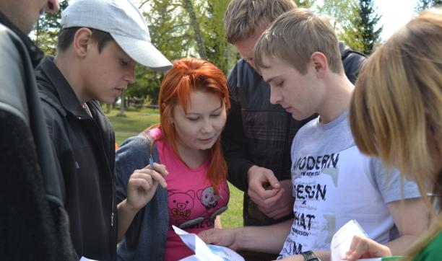

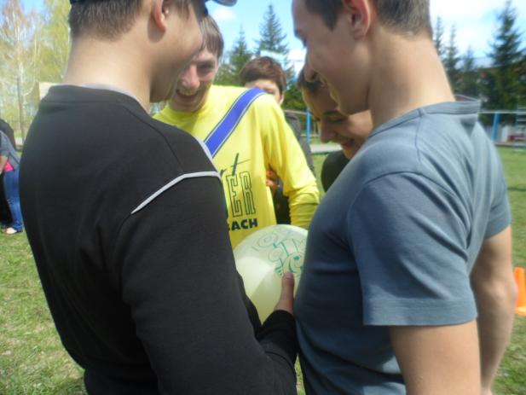



3 Раунд
«Медицинский»

Задание:
- Предлагается шаблон человека и карточки-органы. Задача команды прикрепить органы к шаблону и объяснить как употребление алкоголя и курение влияет на данный орган;
- Перейти к следующему заданию «гуськом» держась друг за друга.

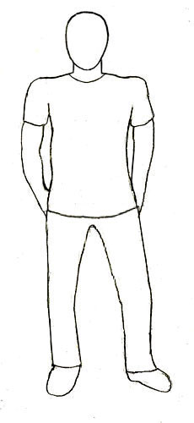

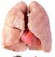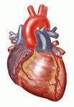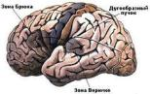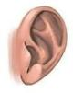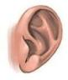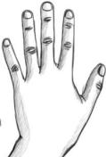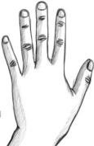
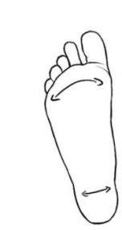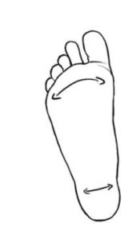

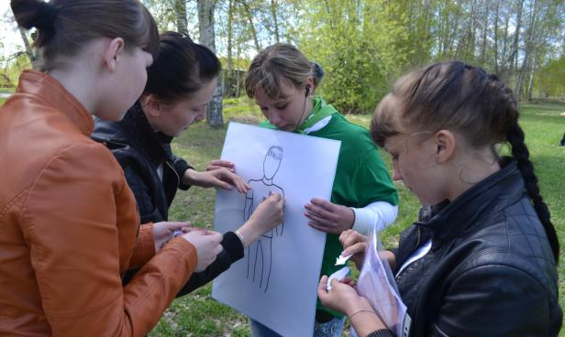

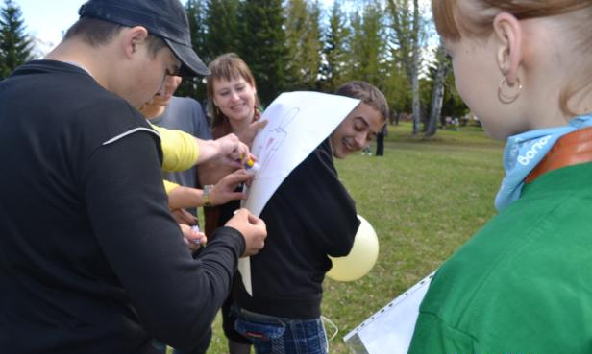

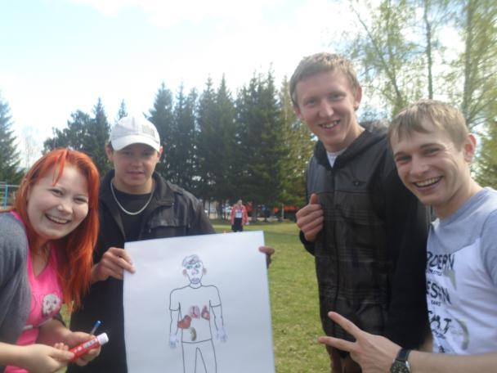

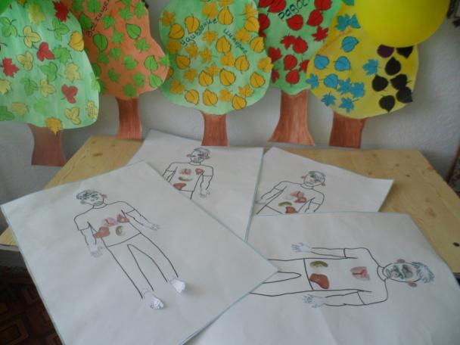

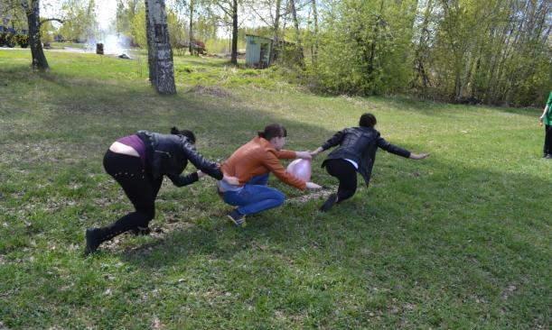

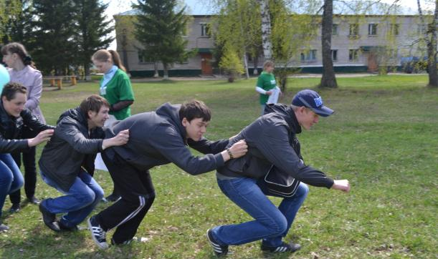



4 Раунд
«Креативный»

Задание:
- Из полученных перемешанных карточек со словами собрать пословицы на тему « алкоголь и курение» и объяснить смысл каждой;
- Взявшись за руки пробежать до следующего раунда и получить задание.

4 раунд

Закончите высказывание.
Пьянство - верный спутник… | Хулиганства.
Вино – враг… | Печени.
Где опьянение, там и… | Преступление.
Курение – это скрытая… | Наркомания.
Вечером пьяница – утром… | Лентяй.
Кто курит табак, тот хуже… | Собаки.
Курить – здоровью… | Вредить.
Кто не курит и не пьет, тот здоровеньким… | Растёт.
Любить курение – вредить… | Сердцебиению.
Поскорей бросай курить, чтобы рост… | Не прекратить.
Сначала человек пьет вино, а потом вино… | Человека.
Вино полюбил, семью… | Разорил.
Бочка вина ядом… | Полна.
Водка не питает, а кто ее пьет… | Голодает.
Кто пьет до дна, тот живет… | Без ума.

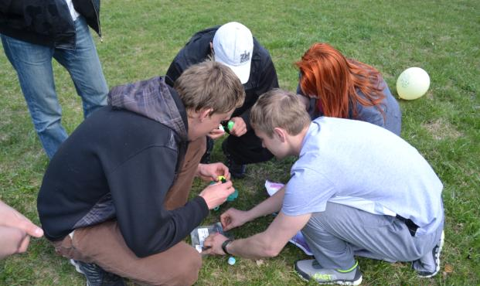



5 Раунд
«Исследовательский»

Задание:
- Получить от волонтера шарик, внутри которого находятся буквы, надуть его и лопнуть. Сложив буквы получится слово (клад), необходимо понять, что делать дальше;
- Получить от волонтёра карту, исследовав которую команда понимает, где спрятан клад;
- Обнаружив клад, изучив стихотворение – подсказку выполнить задание из подручных материалов находящихся в кладе:
- команда - курящая и пьющая женщина;
- команда - маленький ребенок;
- команда - олимпийские кольца;
- команда - сигарета.



